ｽﾍﾟｸﾄﾙﾗﾍﾞﾙ: ｽﾍﾟｸﾄﾙ 1

ﾗｲﾌﾞﾀｲﾑ 120.0 s

収集ｼﾞｵﾒﾄﾘ[度] :

試料傾斜角 = 0.0

方位角 = 0.0

ｴﾚﾍﾞｰｼｮﾝ = 30.0

加速電圧 = 10.00 kV

ｽﾍﾟｸﾄﾙ全ｶｳﾝﾄ数 = 105784

|  |  |  |  |
| --- | --- | --- | --- |
| ｻﾝﾌﾟﾙﾃﾞｰﾀ : | ｴﾈﾙｷﾞｰ[eV] | 分解能[eV] | ｶｳﾝﾄ数 |
| ｽﾄﾛｰﾌﾞ : | 3.8 | 53.51 | 1210833 |
|  |  |  |  |
| 最適化ﾃﾞｰﾀ : ｺﾊﾞﾙﾄ K線 |  |  |  |
|  | ｴﾈﾙｷﾞｰ[eV] | 分解能[eV] | ｶｳﾝﾄ数 |
| ｽﾄﾛｰﾌﾞ : | .1 | 53.96 | 498142 |
| 最適化元素 : | 6926.7 | 142.17 | 16696 |

ｽﾍﾟｸﾄﾙ処理 :

定量計算に使用されていないﾋﾟｰｸ : 2.140 keV

処理ｵﾌﾟｼｮﾝ : 酸素 ｽﾄｲｷｵﾒﾄﾘ

繰り返し回数 = 1

ｽﾀﾝﾀﾞｰﾄﾞ :

Na Albite 1999/06/01

Mg MgO 1999/06/01

Al Al2O3 1999/06/01

Si SiO2 1999/06/01

K MAD-10 Feldspar 1999/06/01

Ca Wollastonite 1999/06/01

Cr Cr 1999/06/01

Mn Mn 1999/06/01

Fe Fe 1999/06/01

Ni Ni 1999/06/01

|  |  |  |  |  |  |
| --- | --- | --- | --- | --- | --- |
| 元素 | 質量濃度 | 原子数 | 化合物 | 化学式 |  |
|  | [%] | 濃度[%] | 濃度[%] |  |  |
| Na K | 0.00 | -0.39 | 0.00 | Na2O |  |
| Mg K | 0.09 | 16.07 | 0.14 | MgO |  |
| Al K | 0.01 | 1.29 | 0.01 | Al2O3 |  |
| Si K | 0.08 | 13.12 | 0.17 | SiO2 |  |
| K K | 0.00 | -0.12 | 0.00 | K2O |  |
| Ca K | 0.00 | 0.26 | 0.00 | CaO |  |
| Cr K | 0.03 | 2.25 | 0.04 | Cr2O3 |  |
| Mn K | 0.04 | 3.42 | 0.05 | MnO |  |
| Fe K | 0.06 | 4.55 | 0.07 | FeO |  |
| Ni K | 0.03 | 1.99 | 0.03 | NiO |  |
| O | 0.20 | 57.57 |  |  |  |
| ﾄｰﾀﾙ | .53 |  |  |  |  |

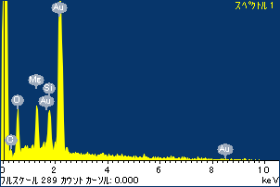

ﾌﾟﾛｼﾞｪｸﾄ : ﾌﾟﾛｼﾞｪｸﾄ 1

ｵｰﾅｰ : Administrator

領域 分析領域 5

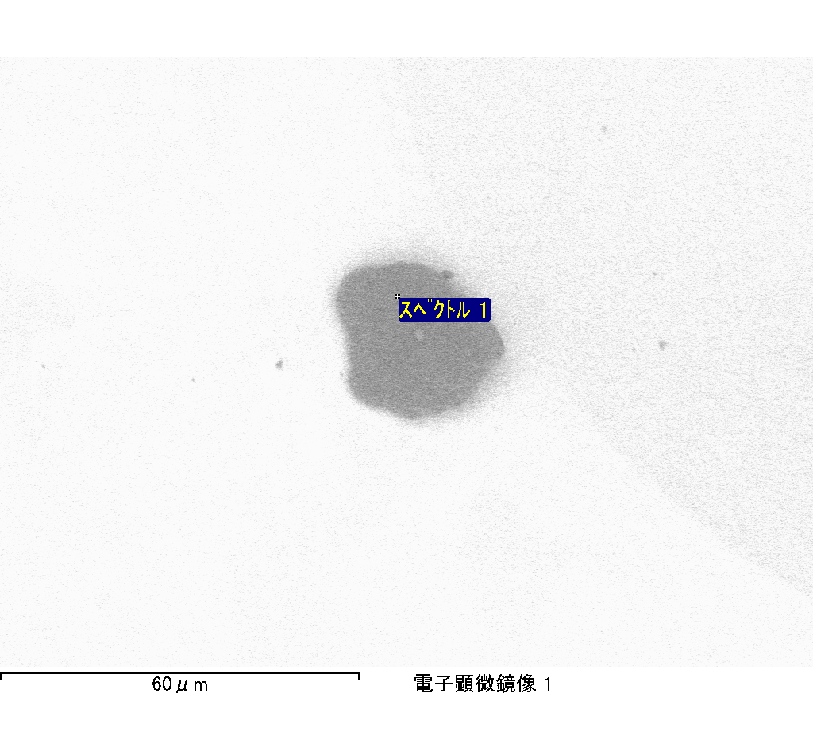

ｽﾍﾟｸﾄﾙﾗﾍﾞﾙ: ｽﾍﾟｸﾄﾙ 1

ﾗｲﾌﾞﾀｲﾑ 120.0 s

収集ｼﾞｵﾒﾄﾘ[度] :

試料傾斜角 = 0.0

方位角 = 0.0

ｴﾚﾍﾞｰｼｮﾝ = 30.0

加速電圧 = 10.00 kV

ｽﾍﾟｸﾄﾙ全ｶｳﾝﾄ数 = 108459

|  |  |  |  |
| --- | --- | --- | --- |
| ｻﾝﾌﾟﾙﾃﾞｰﾀ : | ｴﾈﾙｷﾞｰ[eV] | 分解能[eV] | ｶｳﾝﾄ数 |
| ｽﾄﾛｰﾌﾞ : | 3.8 | 53.51 | 1210499 |
|  |  |  |  |
| 最適化ﾃﾞｰﾀ : ｺﾊﾞﾙﾄ K線 |  |  |  |
|  | ｴﾈﾙｷﾞｰ[eV] | 分解能[eV] | ｶｳﾝﾄ数 |
| ｽﾄﾛｰﾌﾞ : | .1 | 53.96 | 498142 |
| 最適化元素 : | 6926.7 | 142.17 | 16696 |

ｽﾍﾟｸﾄﾙ処理 :

定量計算に使用されていないﾋﾟｰｸ : 2.135 keV

処理ｵﾌﾟｼｮﾝ : 酸素 ｽﾄｲｷｵﾒﾄﾘ

繰り返し回数 = 1

ｽﾀﾝﾀﾞｰﾄﾞ :

Na Albite 1999/06/01

Mg MgO 1999/06/01

Al Al2O3 1999/06/01

Si SiO2 1999/06/01

K MAD-10 Feldspar 1999/06/01

Ca Wollastonite 1999/06/01

Cr Cr 1999/06/01

Mn Mn 1999/06/01

Fe Fe 1999/06/01

Ni Ni 1999/06/01

|  |  |  |  |  |  |
| --- | --- | --- | --- | --- | --- |
| 元素 | 質量濃度 | 原子数 | 化合物 | 化学式 |  |
|  | [%] | 濃度[%] | 濃度[%] |  |  |
| Na K | 0.00 | -0.28 | 0.00 | Na2O |  |
| Mg K | 0.16 | 21.28 | 0.26 | MgO |  |
| Al K | 0.01 | 1.47 | 0.02 | Al2O3 |  |
| Si K | 0.11 | 12.77 | 0.23 | SiO2 |  |
| K K | 0.00 | 0.26 | 0.00 | K2O |  |
| Ca K | -0.01 | -0.44 | -0.01 | CaO |  |
| Cr K | -0.01 | -0.69 | -0.02 | Cr2O3 |  |
| Mn K | 0.03 | 1.88 | 0.04 | MnO |  |
| Fe K | 0.11 | 6.55 | 0.14 | FeO |  |
| Ni K | 0.01 | 0.60 | 0.01 | NiO |  |
| O | 0.27 | 56.59 |  |  |  |
| ﾄｰﾀﾙ | .68 |  |  |  |  |

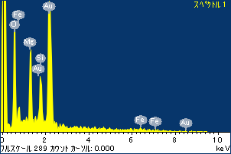

ﾌﾟﾛｼﾞｪｸﾄ : ﾌﾟﾛｼﾞｪｸﾄ 1

ｵｰﾅｰ : Administrator

領域 分析領域 6

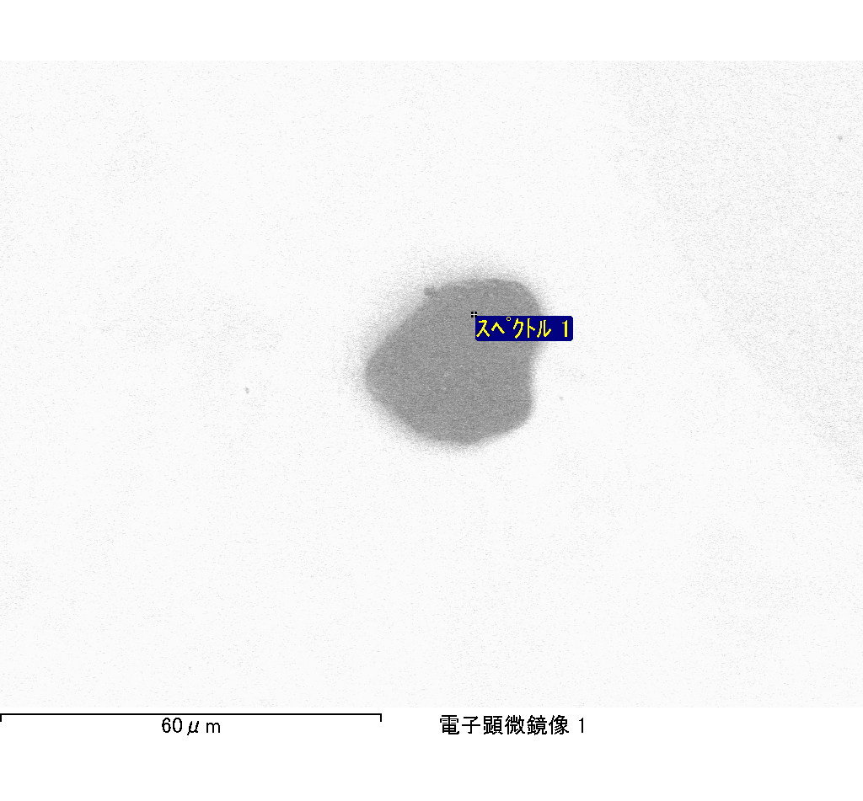

ｽﾍﾟｸﾄﾙﾗﾍﾞﾙ: ｽﾍﾟｸﾄﾙ 2

ﾗｲﾌﾞﾀｲﾑ 120.0 s

収集ｼﾞｵﾒﾄﾘ[度] :

試料傾斜角 = 0.0

方位角 = 0.0

ｴﾚﾍﾞｰｼｮﾝ = 30.0

加速電圧 = 10.00 kV

ｽﾍﾟｸﾄﾙ全ｶｳﾝﾄ数 = 106054

|  |  |  |  |
| --- | --- | --- | --- |
| ｻﾝﾌﾟﾙﾃﾞｰﾀ : | ｴﾈﾙｷﾞｰ[eV] | 分解能[eV] | ｶｳﾝﾄ数 |
| ｽﾄﾛｰﾌﾞ : | 3.8 | 53.44 | 1210117 |
|  |  |  |  |
| 最適化ﾃﾞｰﾀ : ｺﾊﾞﾙﾄ K線 |  |  |  |
|  | ｴﾈﾙｷﾞｰ[eV] | 分解能[eV] | ｶｳﾝﾄ数 |
| ｽﾄﾛｰﾌﾞ : | .1 | 53.96 | 498142 |
| 最適化元素 : | 6926.7 | 142.17 | 16696 |

ｽﾍﾟｸﾄﾙ処理 :

定量計算に使用されていないﾋﾟｰｸ : 2.138, 2.411, 2.780 keV

処理ｵﾌﾟｼｮﾝ : 酸素 ｽﾄｲｷｵﾒﾄﾘ

繰り返し回数 = 1

ｽﾀﾝﾀﾞｰﾄﾞ :

Na Albite 1999/06/01

Mg MgO 1999/06/01

Al Al2O3 1999/06/01

Si SiO2 1999/06/01

K MAD-10 Feldspar 1999/06/01

Ca Wollastonite 1999/06/01

Cr Cr 1999/06/01

Mn Mn 1999/06/01

Fe Fe 1999/06/01

Ni Ni 1999/06/01

|  |  |  |  |  |  |
| --- | --- | --- | --- | --- | --- |
| 元素 | 質量濃度 | 原子数 | 化合物 | 化学式 |  |
|  | [%] | 濃度[%] | 濃度[%] |  |  |
| Na K | 0.00 | -0.91 | -0.01 | Na2O |  |
| Mg K | 0.07 | 14.62 | 0.12 | MgO |  |
| Al K | 0.00 | 0.03 | 0.00 | Al2O3 |  |
| Si K | 0.09 | 15.53 | 0.20 | SiO2 |  |
| K K | 0.00 | 0.48 | 0.00 | K2O |  |
| Ca K | 0.05 | 5.38 | 0.06 | CaO |  |
| Cr K | 0.01 | 0.85 | 0.01 | Cr2O3 |  |
| Mn K | 0.06 | 4.99 | 0.07 | MnO |  |
| Fe K | 0.00 | -0.37 | -0.01 | FeO |  |
| Ni K | 0.02 | 1.31 | 0.02 | NiO |  |
| O | 0.20 | 58.09 |  |  |  |
| ﾄｰﾀﾙ | .49 |  |  |  |  |

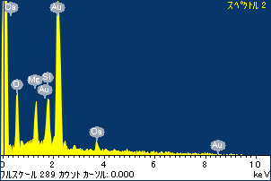

ﾌﾟﾛｼﾞｪｸﾄ : ﾌﾟﾛｼﾞｪｸﾄ 1

ｵｰﾅｰ : Administrator

領域 分析領域 6

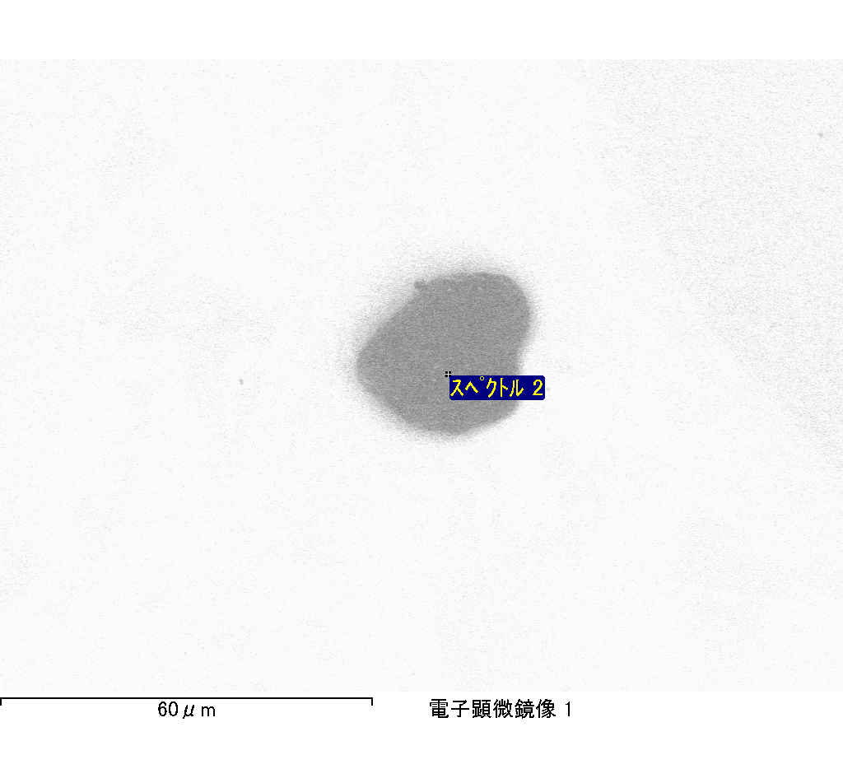

ｽﾍﾟｸﾄﾙﾗﾍﾞﾙ: ｽﾍﾟｸﾄﾙ 3

ﾗｲﾌﾞﾀｲﾑ 120.0 s

収集ｼﾞｵﾒﾄﾘ[度] :

試料傾斜角 = 0.0

方位角 = 0.0

ｴﾚﾍﾞｰｼｮﾝ = 30.0

加速電圧 = 10.00 kV

ｽﾍﾟｸﾄﾙ全ｶｳﾝﾄ数 = 107367

|  |  |  |  |
| --- | --- | --- | --- |
| ｻﾝﾌﾟﾙﾃﾞｰﾀ : | ｴﾈﾙｷﾞｰ[eV] | 分解能[eV] | ｶｳﾝﾄ数 |
| ｽﾄﾛｰﾌﾞ : | 3.8 | 53.56 | 1210008 |
|  |  |  |  |
| 最適化ﾃﾞｰﾀ : ｺﾊﾞﾙﾄ K線 |  |  |  |
|  | ｴﾈﾙｷﾞｰ[eV] | 分解能[eV] | ｶｳﾝﾄ数 |
| ｽﾄﾛｰﾌﾞ : | .1 | 53.96 | 498142 |
| 最適化元素 : | 6926.7 | 142.17 | 16696 |

ｽﾍﾟｸﾄﾙ処理 :

定量計算に使用されていないﾋﾟｰｸ : 2.143 keV

処理ｵﾌﾟｼｮﾝ : 酸素 ｽﾄｲｷｵﾒﾄﾘ

繰り返し回数 = 1

ｽﾀﾝﾀﾞｰﾄﾞ :

Na Albite 1999/06/01

Mg MgO 1999/06/01

Al Al2O3 1999/06/01

Si SiO2 1999/06/01

K MAD-10 Feldspar 1999/06/01

Ca Wollastonite 1999/06/01

Cr Cr 1999/06/01

Mn Mn 1999/06/01

Fe Fe 1999/06/01

Ni Ni 1999/06/01

|  |  |  |  |  |  |
| --- | --- | --- | --- | --- | --- |
| 元素 | 質量濃度 | 原子数 | 化合物 | 化学式 |  |
|  | [%] | 濃度[%] | 濃度[%] |  |  |
| Na K | 0.00 | -0.29 | 0.00 | Na2O |  |
| Mg K | 0.14 | 20.08 | 0.23 | MgO |  |
| Al K | 0.00 | 0.47 | 0.01 | Al2O3 |  |
| Si K | 0.09 | 11.46 | 0.19 | SiO2 |  |
| K K | 0.00 | -0.44 | -0.01 | K2O |  |
| Ca K | 0.00 | 0.33 | 0.01 | CaO |  |
| Cr K | 0.02 | 1.45 | 0.03 | Cr2O3 |  |
| Mn K | 0.02 | 1.00 | 0.02 | MnO |  |
| Fe K | 0.06 | 3.63 | 0.07 | FeO |  |
| Ni K | 0.10 | 5.91 | 0.12 | NiO |  |
| O | 0.25 | 56.39 |  |  |  |
| ﾄｰﾀﾙ | .68 |  |  |  |  |

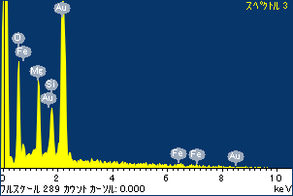

ﾌﾟﾛｼﾞｪｸﾄ : ﾌﾟﾛｼﾞｪｸﾄ 1

ｵｰﾅｰ : Administrator

領域 分析領域 6

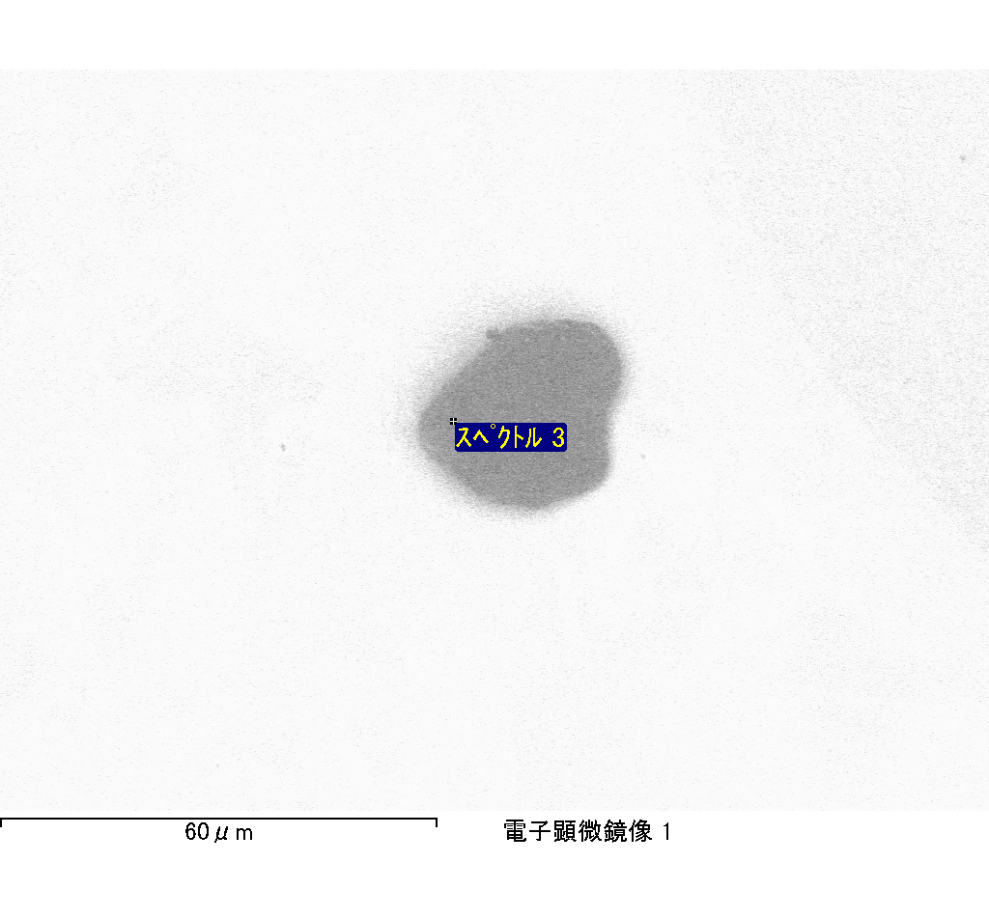

ｽﾍﾟｸﾄﾙﾗﾍﾞﾙ: ｽﾍﾟｸﾄﾙ 4

ﾗｲﾌﾞﾀｲﾑ 120.0 s

収集ｼﾞｵﾒﾄﾘ[度] :

試料傾斜角 = 0.0

方位角 = 0.0

ｴﾚﾍﾞｰｼｮﾝ = 30.0

加速電圧 = 10.00 kV

ｽﾍﾟｸﾄﾙ全ｶｳﾝﾄ数 = 105941

|  |  |  |  |
| --- | --- | --- | --- |
| ｻﾝﾌﾟﾙﾃﾞｰﾀ : | ｴﾈﾙｷﾞｰ[eV] | 分解能[eV] | ｶｳﾝﾄ数 |
| ｽﾄﾛｰﾌﾞ : | 3.8 | 53.45 | 1208519 |
|  |  |  |  |
| 最適化ﾃﾞｰﾀ : ｺﾊﾞﾙﾄ K線 |  |  |  |
|  | ｴﾈﾙｷﾞｰ[eV] | 分解能[eV] | ｶｳﾝﾄ数 |
| ｽﾄﾛｰﾌﾞ : | .1 | 53.96 | 498142 |
| 最適化元素 : | 6926.7 | 142.17 | 16696 |

ｽﾍﾟｸﾄﾙ処理 :

定量計算に使用されていないﾋﾟｰｸ : 2.139 keV

処理ｵﾌﾟｼｮﾝ : 酸素 ｽﾄｲｷｵﾒﾄﾘ

繰り返し回数 = 1

ｽﾀﾝﾀﾞｰﾄﾞ :

Na Albite 1999/06/01

Mg MgO 1999/06/01

Al Al2O3 1999/06/01

Si SiO2 1999/06/01

K MAD-10 Feldspar 1999/06/01

Ca Wollastonite 1999/06/01

Cr Cr 1999/06/01

Mn Mn 1999/06/01

Fe Fe 1999/06/01

Ni Ni 1999/06/01

|  |  |  |  |  |  |
| --- | --- | --- | --- | --- | --- |
| 元素 | 質量濃度 | 原子数 | 化合物 | 化学式 |  |
|  | [%] | 濃度[%] | 濃度[%] |  |  |
| Na K | 0.00 | -0.57 | 0.00 | Na2O |  |
| Mg K | 0.10 | 19.70 | 0.16 | MgO |  |
| Al K | 0.00 | -0.07 | 0.00 | Al2O3 |  |
| Si K | 0.07 | 11.98 | 0.14 | SiO2 |  |
| K K | 0.00 | -0.48 | 0.00 | K2O |  |
| Ca K | -0.02 | -2.00 | -0.02 | CaO |  |
| Cr K | 0.00 | -0.40 | -0.01 | Cr2O3 |  |
| Mn K | -0.01 | -1.15 | -0.02 | MnO |  |
| Fe K | 0.20 | 18.03 | 0.26 | FeO |  |
| Ni K | -0.01 | -1.19 | -0.02 | NiO |  |
| O | 0.18 | 56.14 |  |  |  |
| ﾄｰﾀﾙ | .49 |  |  |  |  |

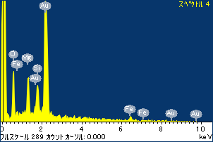

ﾌﾟﾛｼﾞｪｸﾄ : ﾌﾟﾛｼﾞｪｸﾄ 1

ｵｰﾅｰ : Administrator

領域 分析領域 6

